МИНИСТЕРСТВО ЦИФРОВОГО РАЗВИТИЯ, СВЯЗИ И МАССОВЫХ КОММУНИКАЦИЙ РОССИЙСКОЙ ФЕДЕРАЦИИ
ФЕДЕРАЛЬНОЕ ГОСУДАРСТВЕННОЕ БЮДЖЕТНОЕ ОБРАЗОВАТЕЛЬНОЕ УЧРЕЖДЕНИЕ ВЫСШЕГО ОБРАЗОВАНИЯ
«САНКТ-ПЕТЕРБУРГСКИЙ ГОСУДАРСТВЕННЫЙ УНИВЕРСИТЕТ ТЕЛЕКОММУНИКАЦИЙ ИМ. ПРОФ. М.А. БОНЧ-БРУЕВИЧА» (СПбГУТ)
ФАКУЛЬТЕТ ИНФОРМАЦИОННЫХ ТЕХНОЛОГИЙ И ПРОГРАММНОЙ ИНЖЕНЕРИИ (ИТПИ)
КАФЕДРА ПРОГРАММНОЙ ИНЖЕНЕРИИ И ВЫЧИСЛИТЕЛЬНОЙ ТЕХНИКИ (ПИ И ВТ)

ЗДАНИЕ №4
“Знакомство с GNU Octave”
Дисциплина: «Технологическая Практика»
Вариант 7

Выполнил:
Студент 3 курса группы ИКПИ – 32
Филимонов Д.Е.
___________________
^{(подпись)}
Проверила:
Краева Е. В.
___________________
^{(подпись)}

г. Санкт-Петербург,
2026 г.
Цель работы
Научиться решать квадратные уравнения и системы линейных алгебраических уравнений в GNU Octave. Закрепить работу с переменными, матрицами, векторами, определителем матрицы, обратной матрицей, методом Гаусса, LU-разложением и QR-разложением.
Ход работы
Первое задание
Найти корни квадратного уравнения.
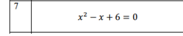
Код:
clc;
clear;

disp('Задание 1. Нахождение корней квадратного уравнения');
disp('Вариант 7');
disp('Уравнение: x^2 - x + 6 = 0');

a = 1;
b = -1;
c = 6;

D = b^2 - 4 * a * c;

x1 = (-b + sqrt(D)) / (2 * a);
x2 = (-b - sqrt(D)) / (2 * a);

disp('Дискриминант D = ');
disp(D);

disp('Первый корень x1 = ');
disp(x1);

disp('Второй корень x2 = ');
disp(x2);

Результат:
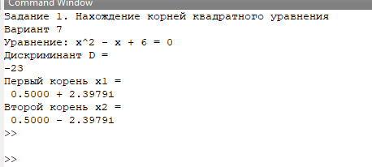

Второе задание
Решить СЛАУ:
- методом Крамера;
- методом обратной матрицы;
- методом Гауса;
- методом LU–разложения;
- методом QR–разложения.
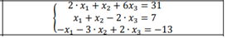
Код:
clc;
clear;

disp('ЗАДАНИЕ 2. Решение СЛАУ');
disp('Вариант 7');

% Система:
% 2*x1 + x2 + 6*x3 = 31
% x1 + x2 - 2*x3 = 7
% -x1 - 3*x2 + 2*x3 = -13

A = [ 2 1 6;
1 1 -2;
-1 -3 2 ];

b = [31; 7; -13];

disp('Матрица коэффициентов A:');
disp(A);

disp('Вектор свободных членов b:');
disp(b);

disp('Определитель матрицы A:');
D = det(A);
disp(D);

% ==========================================================
% 1. Метод Крамера
% ==========================================================

disp(' ');
disp('1. Метод Крамера');

A1 = A;
A1(:, 1) = b;

A2 = A;
A2(:, 2) = b;

A3 = A;
A3(:, 3) = b;

D1 = det(A1);
D2 = det(A2);
D3 = det(A3);

x_cramer = [D1 / D;
D2 / D;
D3 / D];

disp('D = ');
disp(D);

disp('D1 = ');
disp(D1);

disp('D2 = ');
disp(D2);

disp('D3 = ');
disp(D3);

disp('Решение методом Крамера:');
disp(x_cramer);

% ==========================================================
% 2. Метод обратной матрицы
% ==========================================================

disp(' ');
disp('2. Метод обратной матрицы');

x_inverse = inv(A) * b;

disp('Решение методом обратной матрицы:');
disp(x_inverse);

% ==========================================================
% 3. Метод Гаусса
% ==========================================================

disp(' ');
disp('3. Метод Гаусса');

C = rref([A b]);

disp('Расширенная матрица после преобразования:');
disp(C);

x_gauss = C(:, 4);

disp('Решение методом Гаусса:');
disp(x_gauss);

% ==========================================================
% 4. Метод LU-разложения
% ==========================================================

disp(' ');
disp('4. Метод LU-разложения');

[L, U, P] = lu(A);

% Так как P*A = L*U, то нужно решать:
% L*y = P*b
% U*x = y

y_lu = L \ (P * b);
x_lu = U \ y_lu;

disp('Матрица L:');
disp(L);

disp('Матрица U:');
disp(U);

disp('Матрица P:');
disp(P);

disp('Решение методом LU-разложения:');
disp(x_lu);

% ==========================================================
% 5. Метод QR-разложения
% ==========================================================

disp(' ');
disp('5. Метод QR-разложения');

[Q, R] = qr(A);

% Так как A = Q*R, то:
% Q*R*x = b
% R*x = Q'*b

y_qr = Q' * b;
x_qr = R \ y_qr;

disp('Матрица Q:');
disp(Q);

disp('Матрица R:');
disp(R);

disp('Решение методом QR-разложения:');
disp(x_qr);

% ==========================================================
% Проверка
% ==========================================================

disp(' ');
disp('Проверка A*x - b:');

disp('Проверка для метода Крамера:');
disp(A * x_cramer - b);

disp('Проверка для метода обратной матрицы:');
disp(A * x_inverse - b);

disp('Проверка для метода Гаусса:');
disp(A * x_gauss - b);

disp('Проверка для LU-разложения:');
disp(A * x_lu - b);

disp('Проверка для QR-разложения:');
disp(A * x_qr - b);

Результат:
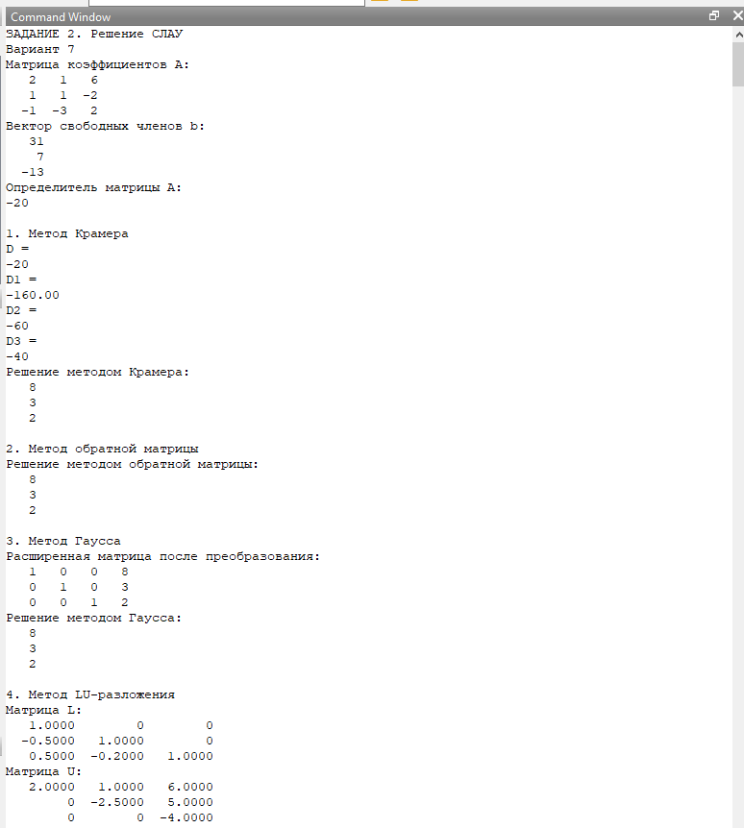
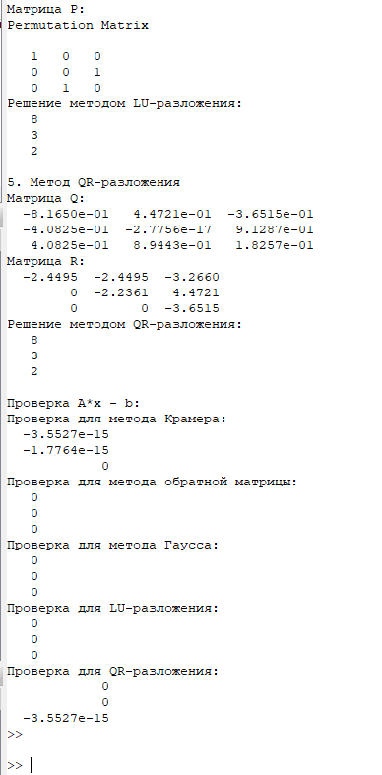

Вывод
В ходе выполнения работы были найдены корни квадратного уравнения и решена система линейных алгебраических уравнений для 7 варианта. Квадратное уравнение x^2 - x + 6 = 0 имеет отрицательный дискриминант, поэтому его корни являются комплексными: x1=0.5+2.3979i и x2=0.5−2.3979i.
Система линейных уравнений была решена пятью способами: методом Крамера, методом обратной матрицы, методом Гаусса, методом LU-разложения и методом QR-разложения. Все методы дали одинаковый результат: x1=8, x2=3, x3=2. Проверка подстановкой показала, что найденные значения удовлетворяют всем уравнениям системы. Значит, решение выполнено правильно.

